Личностный опросник Г. Айзенка (EPI)

Инструкция

«Постарайтесь представить типичные ситуации и дать первый «естественный» ответ, который придет Вам в голову. Если Вы согласны с утверждением, поставьте рядом с его номером знак «+» (да), если нет – знак «-» (нет)».
Вопросы для опроса:
1. Часто ли Вы испытываете тягу к новым впечатлениям, к тому, чтобы отвлечься, испытать сильные ощущения?
2. Часто ли Вы чувствуете, что нуждаетесь в друзьях, которые могут Вас понять, ободрить или посочувствовать?
3. Считаете ли Вы себя беззаботным человеком?
4. Очень ли трудно Вам отказываться от своих намерений?
5. Обдумываете ли Вы свои дела не спеша и предпочитаете ли подождать, прежде чем действовать?
6. Всегда ли Вы сдерживаете свои обещания, даже если это Вам невыгодно?
7. Часто ли у Вас бывают спады и подъемы настроения?
8. Быстро ли Вы обычно действуете и говорите, не тратите ли много времени на обдумывание?
9. Возникало ли у Вас когда-нибудь чувство, что Вы несчастны, хотя никакой серьезной причины для этого не было?
10. Верно ли, что «на, спор» Вы способны решиться на все?
11. Смущаетесь ли Вы, когда хотите познакомиться с человеком противоположного пола, который Вам симпатичен?
12. Бывает ли когда-нибудь, что, разозлившись, Вы выходите из себя?
13. Часто ли бывает, что Вы действуете необдуманно, под влиянием момента?
14. Часто ли Вас беспокоят мысли о том, что Вам не следовало чего-либо делать или говорить?
15. Предпочитаете ли Вы чтение книг встречам с людьми?
16. Верно ли, что Вас легко задеть?
17. Любите ли Вы часто бывать в компании?
18. Бывают ли иногда у Вас такие мысли, которыми Вам не хотелось бы делиться с другими людьми?
19. Верно ли, что иногда Вы настолько полны энергии, что все горит в руках, а иногда чувствуете сильную вялость?
20. Стараетесь ли Вы ограничить круг своих знакомых небольшим числом самых близких друзей?
21. Много ли Вы мечтаете?
22. Когда на Вас кричат, отвечаете ли Вы тем же?
23. Считаете ли Вы все свои привычки хорошими?
24. Часто ли у Вас появляется чувство, что Вы в чем-то виноваты?
25. Способны ли Вы иногда дать волю своим чувствам и беззаботно развлекаться в веселой компании?
26. Можно ли сказать, что нервы у Вас часто бывают натянуты до предела?
27. Слывете ли Вы за человека живого и веселого?
28. После того как дело сделано, часто ли Вы мысленно возвращаетесь к нему и думаете, что могли бы сделать лучше?
29. Чувствуете ли Вы себя неспокойно, находясь в большой компании?
30. Бывает ли, что Вы передаете слухи?
31. Бывает ли, что Вам не спится из-за того, что в голову лезут разные мысли?
32. Если вы хотите узнать что-либо, предпочтете ли Вы найти это в книге, чем спросить у друзей?
33. Бывают ли у Вас сильные сердцебиения?
34. Нравится ли Вам работа, требующая сосредоточения?
35. Бывают ли у Вас приступы дрожи?
36. Всегда ли Вы говорите только правду?
37. Бывает ли Вам неприятно находиться в компании, где все подшучивают друг над другом?
38. Раздражительны ли Вы?
39. Нравится ли Вам работа, требующая быстрого действия?
40. Верно ли, что Вам часто не дают покоя мысли о разных неприятностях и ужасах, которые могли бы произойти, хотя все кончилось благополучно?
41. Верно ли, что Вы неторопливы в движениях и несколько медлительны?
42. Опаздывали ли Вы когда-нибудь на работу или на встречу с кем-либо?
43. Часто ли Вам снятся кошмары?
44. Верно ли, что Вы так любите поговорить, что не упускаете любого удобного случая побеседовать с новым человеком?
45. Беспокоят ли Вас какие-нибудь боли?
46. Огорчились бы Вы, если бы долго не могли видеться со своими друзьями?
47. Можете ли Вы назвать себя нервным человеком?
48. Есть ли среди Ваших знакомых такие, которые Вам явно не нравятся?
49. Могли бы Вы сказать, что Вы уверенный в себе человек?
50. Легко ли Вас задевает критика Ваших недостатков или Вашей работы?
51. Трудно ли Вам получить настоящее удовольствие от мероприятий, в которых участвует много народа?
52. Беспокоит ли Вас чувство» что Вы чем-то хуже других?
53. Сумели бы Вы внести оживление в скучную компанию?
54. Бывает ли, что Вы говорите о вещах, в которых совсем не разбираетесь?
55. Беспокоитесь ли Вы о своем здоровье?
56. Любите ли Вы подшутить над другими?
57. Страдаете ли Вы бессонницей?
Результаты опроса:

Таблица №1
Ответы на вопросы испытуемых.

Вопрос | Ответы испытуемого №1 | Ответы испытуемого №2 | Ответы испытуемого №3
1. Часто ли Вы испытываете тягу к новым впечатлениям, к тому, чтобы отвлечься, испытать сильные ощущения?
2. Часто ли Вы чувствуете, что нуждаетесь в друзьях, которые могут Вас понять, ободрить или посочувствовать?
3. Считаете ли Вы себя беззаботным человеком?
4. Очень ли трудно Вам отказываться от своих намерений?
5. Обдумываете ли Вы свои дела не спеша и предпочитаете ли подождать, прежде чем действовать?
6. Всегда ли Вы сдерживаете свои обещания, даже если это Вам невыгодно?
7. Часто ли у Вас бывают спады и подъемы настроения?
8. Быстро ли Вы обычно действуете и говорите, не тратите ли много времени на обдумывание?
9. Возникало ли у Вас когда-нибудь чувство, что Вы несчастны, хотя никакой серьезной причины для этого не было?
10. Верно ли, что «на, спор» Вы способны решиться на все?
11. Смущаетесь ли Вы, когда хотите познакомиться с человеком противоположного пола, который Вам симпатичен?
12. Бывает ли когда-нибудь, что, разозлившись, Вы выходите из себя?
13. Часто ли бывает, что Вы действуете необдуманно, под влиянием момента?
14. Часто ли Вас беспокоят мысли о том, что Вам не следовало чего-либо делать или говорить?
15. Предпочитаете ли Вы чтение книг встречам с людьми?
16. Верно ли, что Вас легко задеть?
17. Любите ли Вы часто бывать в компании?
18. Бывают ли иногда у Вас такие мысли, которыми Вам не хотелось бы делиться с другими людьми?
19. Верно ли, что иногда Вы настолько полны энергии, что все горит в руках, а иногда чувствуете сильную вялость?
20. Стараетесь ли Вы ограничить круг своих знакомых небольшим числом самых близких друзей?
21. Много ли Вы мечтаете?
22. Когда на Вас кричат, отвечаете ли Вы тем же?
23. Считаете ли Вы все свои привычки хорошими?
24. Часто ли у Вас появляется чувство, что Вы в чем-то виноваты?
25. Способны ли Вы иногда дать волю своим чувствам и беззаботно развлекаться в веселой компании?
26. Можно ли сказать, что нервы у Вас часто бывают натянуты до предела?
27. Слывете ли Вы за человека живого и веселого?
28. После того как дело сделано, часто ли Вы мысленно возвращаетесь к нему и думаете, что могли бы сделать лучше?
29. Чувствуете ли Вы себя неспокойно, находясь в большой компании?
30. Бывает ли, что Вы передаете слухи?
31. Бывает ли, что Вам не спится из-за того, что в голову лезут разные мысли?
32. Если вы хотите узнать что-либо, предпочтете ли Вы найти это в книге, чем спросить у друзей?
33. Бывают ли у Вас сильные сердцебиения?
34. Нравится ли Вам работа, требующая сосредоточения?
35. Бывают ли у Вас приступы дрожи?
36. Всегда ли Вы говорите только правду?
37. Бывает ли Вам неприятно находиться в компании, где все подшучивают друг над другом?
38. Раздражительны ли Вы?
39. Нравится ли Вам работа, требующая быстрого действия?
40. Верно ли, что Вам часто не дают покоя мысли о разных неприятностях и ужасах, которые могли бы произойти, хотя все кончилось благополучно?
41. Верно ли, что Вы неторопливы в движениях и несколько медлительны?
42. Опаздывали ли Вы когда-нибудь на работу или на встречу с кем-либо?
43. Часто ли Вам снятся кошмары?
44. Верно ли, что Вы так любите поговорить, что не упускаете любого удобного случая побеседовать с новым человеком?
45. Беспокоят ли Вас какие-нибудь боли?
46. Огорчились бы Вы, если бы долго не могли видеться со своими друзьями?
47. Можете ли Вы назвать себя нервным человеком?
48. Есть ли среди Ваших знакомых такие, которые Вам явно не нравятся?
49. Могли бы Вы сказать, что Вы уверенный в себе человек?
50. Легко ли Вас задевает критика Ваших недостатков или Вашей работы?
51. Трудно ли Вам получить настоящее удовольствие от мероприятий, в которых участвует много народа?
52. Беспокоит ли Вас чувство» что Вы чем-то хуже других?
53. Сумели бы Вы внести оживление в скучную компанию?
54. Бывает ли, что Вы говорите о вещах, в которых совсем не разбираетесь?
55. Беспокоитесь ли Вы о своем здоровье?
56. Любите ли Вы подшутить над другими?
57. Страдаете ли Вы бессонницей?

Ключ к опроснику:

1. Шкала экстраверсия - интроверсия:
«да» (+): 1, 3, 8, 10, 13, 17, 22, 25, 27, 39, 44, 46, 49, 53, 56.
«нет» (-): 5, 15, 20, 29, 32, 34, 37, 41, 51.

2. Шкала нейротизм - стабильность (эмоциональная нестабильность - эмоциональная стабильность):
«да» ( + ): 2, 4, 7, 9, 11, 14, 16, 19, 21, 24, 26, 28, 31, 33, 35, 38, 40, 43,45, 47, 50, 52, 55, 57.

3. Шкала лжи:
«да» (+ ): 6, 23, 36.
«нет» (-): 12, 18, 30, 42, 48, 54.

Результаты по шкалам

Шкалы | Испытуемый №1, баллы | Испытуемый №2, баллы | Испытуемый №3, баллы
Шкала экстраверсия - интроверсия
Шкала нейротизм - стабильность
Шкала лжи

«Круг Айзенка»:
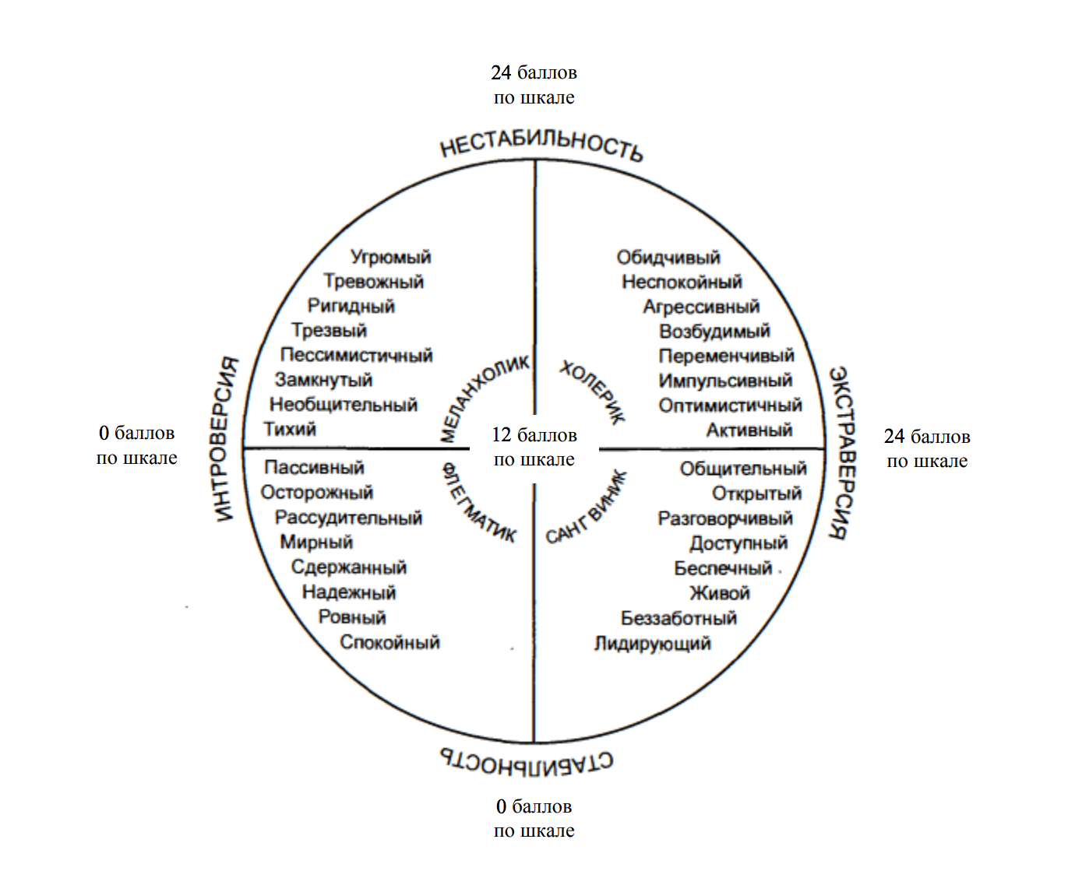

Описание шкал

Экстраверсия — интроверсия
Характеризуя типичного экстраверта, автор отмечает его общительность и обращенность индивида вовне, широкий круг знакомств, необходимость в контактах. Он действует под влиянием момента, импульсивен, вспыльчив, беззаботен, оптимистичен, добродушен, весел. Предпочитает движение и действие, имеет тенденцию к агрессивности. Чувства и эмоции не имеют строгого контроля, склонен к рискованным поступкам. На него не всегда можно положиться.
Типичный интроверт — это спокойный, застенчивый, интроективный человек, склонный к самоанализу. Сдержан и отдален от всех, кроме близких друзей. Планирует и обдумывает свои действия заранее, не доверяет внезапным побуждениям, серьезно относится к принятию решений, любит во всем порядок. Контролирует свои чувства, его нелегко вывести из себя. Обладает пессимистичностью, высоко ценит нравственные нормы.
Нейротизм (неустойчивость)
Характеризует эмоциональную устойчивость или неустойчивость (эмоциональная стабильность или нестабильность). Нейротизм, по некоторым данным, связан с показателями лабильности нервной системы. Эмоциональная устойчивость — черта, выражающая сохранение организованного поведения, ситуативной целенаправленности в обычных и стрессовых ситуациях. Характеризуется зрелостью, отличной адаптацией, отсутствием большой напряженности, беспокойства, а также склонностью к лидерству, общительности. Нейротизм выражается в чрезвычайной нервности, неустойчивости, плохой адаптации, склонности к быстрой смене настроений (лабильности), чувстве виновности и беспокойства, озабоченности, депрессивных реакциях, рассеянности внимания, неустойчивости в стрессовых ситуациях. Нейротизму соответствует эмоциональность, импульсивность; неровность в контактах с людьми, изменчивость интересов, неуверенность в себе, выраженная чувствительность, впечатлительность, склонность к раздражительности. Нейротическая личность характеризуется неадекватно сильными реакциями по отношению к вызывающим их стимулам. У лиц с высокими показателями по шкале нейротизма в неблагоприятных стрессовых ситуациях может развиться невроз.
Сангвиник = стабильный + экстравертированный
Флегматик = стабильный + интровертированный
Меланхолик = нестабильный + интровертированный
Холерик = нестабильный + экстравертированный
«Чистый» сангвиник (высокая экстраверсия и низкий нейротизм) быстро приспосабливается к новым условиям, быстро сходится с людьми, общителен. Чувства легко возникают и сменяются, эмоциональные переживания, как правило, неглубоки. Мимика богатая, подвижная, выразительная. Несколько непоседлив, нуждается в новых впечатлениях, недостаточно регулирует свои импульсы, не умеет строго придерживаться выработанного распорядка, жизни, системы в работе. В связи с этим не может успешно выполнять дело, требующее равной затраты сил, длительного и методичного напряжения, усидчивости, устойчивости внимания, терпения. При отсутствии серьезных целей, глубоких мыслей, творческой деятельности вырабатываются поверхностность и непостоянство.

Холерик (высокая экстраверсия и высокий нейротизм) отличается повышенной возбудимостью, действия прерывисты. Ему свойственны резкость и стремительность движений, сила, импульсивность, яркая выраженность эмоциональных переживаний. Вследствие неуравновешенности, увлекшись делом, склонен действовать изо всех сил, истощаться больше, чем следует. Имея общественные интересы, темперамент проявляет в инициативности, энергичности, принципиальности. При отсутствии духовной жизни холерический темперамент часто проявляется в раздражительности, эффективности, несдержанности, вспыльчивости, неспособности к самоконтролю при эмоциональных обстоятельствах.

Флегматик (высокая интровесия и высокий нейротизм) характеризуется сравнительно низким уровнем активности поведения, новые формы которого вырабатываются медленно, но являются стойкими. Обладает медлительностью и спокойствием в действиях, мимике и речи, ровностью, постоянством, глубиной чувств и настроений. Настойчивый и упорный «труженик жизни», он редко выходит из себя, не склонен к аффектам, рассчитав свои силы, доводит дело до конца, ровен в отношениях, в меру общителен, не любит попусту болтать. Экономит силы, попусту их не тратит. В зависимости от условий в одних случаях флегматик может характеризоваться «положительными» чертами - выдержкой, глубиной мыслей, постоянством, основательностью и т. д., в других - вялостью, безучастностью к окружающему, ленью и безволием, бедностью и слабостью эмоций, склонностью к выполнению одних лишь привычных действий.

Меланхолик (высокая интроверсия и высокий нейротизм). У него реакция часто не соответствует силе раздражителя, присутствует глубина и устойчивость чувств при слабом их выражении. Ему трудно долго на чем-то сосредоточиться. Сильные воздействия часто вызывают у меланхолика продолжительную тормозную реакцию (опускаются руки). Ему свойственны сдержанность и приглушенность моторики и речи, застенчивость, робость, нерешительность. В нормальных условиях меланхолик - человек глубокий, содержательный, может быть хорошим тружеником, успешно справляться с жизненными задачами. При неблагоприятных условиях может превратиться в замкнутого, боязливого, тревожного, ранимого человека, склонного к тяжелым внутренним переживаниям таких жизненных обстоятельств, которые вовсе этого не заслуживают.

